TW-X23数字模拟综合实验箱

实验箱由铝木合金箱体、高性能线性电源、常用数字模拟信号源和实验电路组成。其中实验电路采用固定功能模块和开放式模块相结合的方式，固定功能模块和开方式模块有很多种可供选择，用户可根据需求灵活配置。以满足不同专业、不同层次学生的教学实验要求。本平台适用于本专院校所有电类和非电类专业《数字电子技术》、《数字系统设计》、《模拟电子技术》、《电子线路》等课程的实验和创新设计。
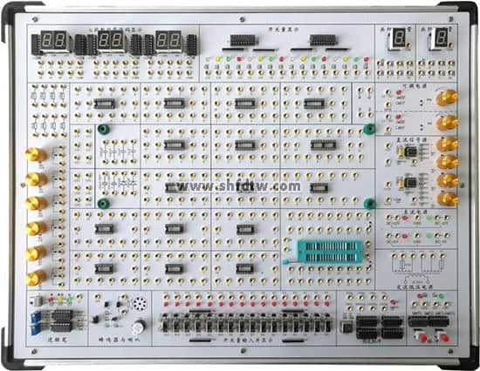
一、技术指标
1、实验箱工作电源
输入：AC220V±10%,50HZ。
输出：1.AC 0V、10V、14V、带中心抽头双路17V（用于整流滤波实验）。
2.DC±5V/2A、±12V/0.5A，每路均带有短路保护。配DVCC-DB电源保护板，+5V电源带有欠压、过压、过流、短路和反向保护电路报警、自动恢复功能。
3.2路DC 1.2V～15V/0.5A连续可调，独立地线。
2、 常用数字模拟信号源部分
1）直流信号源：双路-5V～+5V, 双路-0.5V～+0.5V连续可调。
2）提供二组正负单脉冲发生器,有指示灯指示。
3）10HZ-10KHZ连续可调时钟电路。
4）1HZ～1MHZ固定脉冲8档输出，分别是1HZ、10HZ、100HZ、1KHZ、10KHZ、100KHZ、500KHZ、1MHZ。
5）16路开关量输入并显示电路，输入端带保护功能。
6）16路开关量输出电路，输出标准TTL高电平和TTL低电平，输出端自带显示电路，直观显示开关量的输出状态，同时输出端带保护功能。
7）6位七段LED共阳数码显示器，自带CD4511 BCD码译码电路。
8）1位独立共阳数码管，1位独立共阴数码管，7个段和小数点全部引出并都设计有限流电阻。
9）喇叭和蜂鸣器驱动控制电路各1个，并带有音响输出设备。
10）三状态逻辑笔测试电路：分CMOS和TTL两种电平测试方式，高电平红灯亮，低电平绿灯亮，高阻黄灯亮。
11）设计有少些分立元件：电阻1个2K、3个5K、2个10K、1个15K、1个10K，电容1个0.01uF、2个0.1uF、1个3300pF、2个100uF,二极管2个1N4148,电位器1K/2K/10K/20K/50K/100K各1个。
12）设计有集成电路插座17个，其中6个14P、6个16P、1个20P、1个多功能锁紧式插座，可插8P-40P集成电路。
4、模拟实验电路模块区
配置固定电路实验模块5个,模块尺寸291×118mm。
1）面包板模块：含2块1206孔，3块300孔面包板，20个面包板和主板的连接插孔。
2）单管放大电路和射极跟随器电路模块：均以分立元件形式设计，有各种阻值电阻17个，电位器3个，三极管3个，二极管2个，电容6个，分立元件接插孔6组，测试孔1组。
3）负反馈两级放大电路和差动放大电路模块：实验线路基本固定，只要少些接线就可以了，另设计了分立元件接插孔，6组测试孔1组。
4）桥式整流、滤波、三端集成稳压电源和功率放大器模块：实验线路基本固定，只要少些接线就可以了，另设计了分立元件接插孔6组，测试孔1组。
5）运放电路实验模块：均以分立元件形式设计，有各种阻值电阻16个，电位器4个（2只10K/2只100K），稳压管1个，二极管6个，电容7个，分立元件接插孔8组。测试孔1组。
5、实验线路的连接：全部信号引出采用自锁紧式涂金插孔，永不氧化，美观漂亮，实验导线连接稳定可靠。
6、箱体：参考外形尺寸：480×360×148MM，铝木合金材料，绿色环保。
二、实验内容
数字部分基本实验
1、晶体管开关特性、限幅器与钳位器
2、TTL集成逻辑门的逻辑功能与参数测试
3、CMOS集成逻辑门的逻辑功能与参数测试
4、集成逻辑电路的连接和驱动
5、组合逻辑电路的设计与测试
6、译码器及其应用
7、数据选择器及其应用
8、触发器及其应用
9、计数器及其应用
10、移位寄存器及其应用
11、脉冲分配器及其应用
12、使用门电路产生脉冲信号
13、单稳态触发器与施密特触发器
14、555时基电路及其应用
15、综合实验（以下实验选配实验，需要另配元器件）
1）D / A、A / D转换器
2）智力竞赛抢答装置
3）电子秒表
4）三位半直流数字电压表
5）数字频率计
6）拔河游戏机
7） 随机存取存储器应用
模拟部分实验
1、单级放大电路
2、两级放大电路
3、负反馈放大电路
4、射极跟随器
5、差动放大电路
6、比例求和运算电路
7、积分与微分电路
8、波形发生电路
9、有源滤波器
10、电压比较器
11、OTL功率放大电路
13、整流滤波与并联稳压电路
15、电流/电压转换电路
16、电压/频率转换电路
17、波形变换电路
三、实验箱配置
序号 | 名称 | 说明 | 数量
1 | TW-X23主机箱 | 含机箱、工作电源、常用数字模拟信号源、数字电路实验区、模拟电路模块接入区等 | 1
2 | 面包板模块 |  | 1
3 | 单管放大电路和射极跟随器电路模块 |  | 1
4 | 负反馈两级放大电路和差动放大电路模块 |  | 1
5 | 桥式整流、滤波、三端集成稳压电源和功率放大器模块 |  | 1
6 | 运放电路实验模块 |  | 1
7 | 配套各种实验连接线 | 30根实验导线，1根供电电源线，保险丝2根，实验指导书1本。 | 1

附：使用本实验箱需配套仪器仪表：万用表、函数信号发生器和示波器

